 | Акционерное общество  «Ленгидропроект»
РАЗРБОТКА РАБОЧЕЙ ДОКУМЕНТАЦИИ НА СОЗДАНИЕ НАСОСНОЙ СТАНЦИИ АВТОМАТИЧЕСКОГО ВОДЯНОГО ПОЖАРОТУШЕНИЯ БАЗЫ ОСНОВНОГО ОБОРУДОВАНИЯ БУРЕЙСКОЙ ГЭС

РАБОЧАЯ ДОКУМЕНТАЦИЯ

Технические требования для конкурсной документации на изготовление, поставку и монтаж модульной насосной станции пожаротушения

2055-19-5/2-ТХ.ТТ

Акционерное общество
«Ленгидропроект»

Титульный лист

РАЗРБОТКА РАБОЧЕЙ ДОКУМЕНТАЦИИ НА СОЗДАНИЕ НАСОСНОЙ СТАНЦИИ АВТОМАТИЧЕСКОГО ВОДЯНОГО ПОЖАРОТУШЕНИЯ БАЗЫ ОСНОВНОГО ОБОРУДОВАНИЯ БУРЕЙСКОЙ ГЭС

РАБОЧАЯ ДОКУМЕНТАЦИЯ

Технические требования для конкурсной документации на изготовление, поставку и монтаж модульной насосной станции пожаротушения

2055-19-5/2-ТХ.ТТ

Главный инженер проекта  В.В. Борзунов


Начальник отдела гидромеханического
и сантехнического оборудования А.Е. Рябов

Содержание
Введение 3
1 Общие сведения об объекте 3
2 Назначение и область применения 3
3 Место установки оборудования 4
4 Климатическая характеристика района строительства 4
5 Общие положения 5
6 Описание комплектации и применяемого оборудования насосной станции 6
6.1 Архитектурно-строительные решения пожарной насосной станции 6
6.2 Комплектация насосной станции 9
6.3 Вспомогательные инженерные системы 11
6.4 Электроснабжение и КИП 11
6.5 Границы поставки насосной пожарной станции 13
7 Объем работ и услуг 13
8 Технические требования 14
8.1 Общие требования к насосной пожарной станции 14
8.2 Требования к конструктивным решениям пожарной насосной станции 14
8.3 Требования к электрооборудованию 15
8.4 Требования к системе заземления и молниезащиты 15
8.5 Требования к системе отопления и вентиляции 16
8.6 Требования к предоставляемой документации 17
8.7 Монтаж оборудования и пусконаладочные работы 17
8.8 Требования к ремонтопригодности 19
8.9 Требования к безопасности 19
8.10 Изготовление и контроль 20
8.11 Маркировка и упаковка 20
8.12 Консервация, условия хранения и транспортирования 21
9 Гарантии поставщика 23
10 Обеспечение качества 24
11 Персонал Поставщика 25
12 Обучение персонала 25
13 Перечень технической документации, передаваемой Заказчику 25
Приложение А (справочное) Принципиальная схема насосной пожаротушения 28
Приложение Б (справочное) План насосной 29
Приложение В (справочное) Разрез 30
Приложение Г (справочное) Ситуационный план насосной станции 31
Ссылочные нормативные документы 32

Введение
Настоящие технические требования (ТТ) разработаны в рамках выполнения проектных работ по объекту «Разработка рабочей документации на создание насосной станции автоматического водяного пожаротушения базы основного оборудования Бурейской ГЭС», и определяют требования к проектированию, изготовлению, поставке и монтажу модульной насосной станции пожаротушения.
Данные технические требования подготовлены для проведения конкурсного отбора поставщиков оборудования, удовлетворяющих настоящим требованиям, а также для последующего выбора и согласования Заказчиком принимаемого варианта для разработки рабочей документации.

Общие сведения об объекте
Наименование объекта: Создание насосной станции автоматического водяного пожаротушения на базы основного оборудования Бурейской ГЭС в поселке Талакан;
Местоположение объекта: Российская Федерация, Амурская область, Бурейский район, поселок Талакан;
Вид градостроительной деятельности: строительство;
Заказчик: АО «Бурейская ГЭС»;
Генеральная проектная оранизация: АО «Ленгидропроект».

Назначение и область применения
Настоящие технические требования распространяются на изготовление, комплектную поставку и монтаж насосной станции водяного пожаротушения для обеспечения подачи воды на пожаротушение с необходимым напором и расходом объектов базы основного оборудования в поселке Талакан.
Насосная станция пожаротушения располагается в отдельно стоящем блок-боксе полной заводской готовности, установленном между баками запаса воды на нужды пожаротушения.
Пожарные резервуары в количестве двух штук располагаются в непосредственной близости от здания пожарной насосной станции и запитывают пожарные насосы посредством трубопроводов.

Место установки оборудования
Установка здания насосной станции предусмаривается на территории базы основного оборудования Бурейской ГЭС. Здание насосной станции должно устанавливаться с пристыковкой к резервуарам запаса воды.
Ситуационный план установки насосной станции – см. Приложение Г.
Сейсмичность района – 7 баллов по шкале MSK-64.

Климатическая характеристика района строительства
Согласно СП 131.13330.2025 «Строительная климатология» площадка строительства относится к климатическому подрайону Iв:
Ветровой район II по карте 2 СП 20.13330.2016 (СНиП 2.01.07-85);
Снеговой район I по карте 1 СП 20.13330.2016 (СНиП 2.01.07-85);
Средняя годовая температура воздуха – 3,5˚С;
Средняя месячная температура самого теплого месяца (июль): +19˚С;
Абсолютная максимальная: +41˚С;
Средняя максимальная температура воздуха наиболее теплого месяца: +26,7 ˚С;
Температура воздуха теплого периода обеспеченностью 0,95: +24 ˚С;
То же обеспеченностью 0,98: +27 ˚С;
Средняя месячная температура самого холодного месяца (январь): -31˚С;
Абсолютный минимум: -53˚С;
Температура воздуха холодного периода обеспеченностью 0,94: -30˚С;
Температура наиболее холодной пятидневки обеспеченностью 0,98: -35˚С;
То же 0,92: -34˚С;
То же наиболее холодных суток обеспеченностью 0,98: -37˚С;
То же 0,92: -36˚С;
Средняя месячная относительная влажность воздцха наиболее теплого месяца: 78%.

Общие положения
Оборудование насосной станции пожаротушения должно быть выполнено с учетом следующих нормативных документв, действующих на территории РФ, в том числе, но не ограничиваясь:
Федеральный закон от 21 июля 1997 г. № 116-ФЗ «О промышленной безопасности опасных производственных объектов»;
Федеральный закон от 26 июня 2008 г. №102-ФЗ «Об обеспечении единства измерений»;
«Технический регламент о требованиях пожарной безопасности» №123-ФЗ от 22.03.2008 г.;
СП 90.13330.2012 «Электростанции тепловые. Актуализированная редакция СНиП II-58-75»;
СП 485.1311500.2020 «Системы противопожарной защиты. Установки пожаротушения автоматические. Нормы и правила проектирования»;
СП 484.1311500.2020 «Системы противопожарной защиты. Системы пожарной сигнализации и автоматизации систем противопожарной защиты. Нормы и правила проектирования»;
- Федеральный закон от 21 декабря 1994 г. № 69-ФЗ «О пожарной безопасности»;
СП 30.13330.2021 «Внутренний водопровод и канализация зданий»;
СП 8.13130.2020 «Свод правил. Системы противопожарной защиты. Наружное противопожарное водоснабжение. Требования пожарной безопасности»;
СП 10.13130.2020 «Свод правил. Системы противопожарной защиты. Внутренний противопожарный водопровод. Нормы и правила проектирования»;
Правила устройства электроустановок (ПУЭ);
ГОСТ 29322-2014 «Межгосударственный стандарт. Напряжение стандартные»;
ГОСТ Р 2.601-2019 «Единая система конструкторской документации. Эксплуатационные документы»;
ГОСТ Р 2.610-2019 «Единая система конструкторской документации. Правила выполнения эксплуатационных документов»;
ГОСТ 23710-78 «Упаковка для изделий машиностроения. Общие требования»;
Приказ №201 от 13.03.2020 г. ПАО «РусГидро» «Технические требования к верхнему уровню автоматизированных систем управления технологическими процессами ГЭС/ГАЭС».

Описание комплектации и применяемого оборудования насосной станции

Архитектурно-строительные решения пожарной насосной станции
Пожарная насосная станция представляет собой объемный отапливаемый блок-бокс, состоящий из нескольких модулей, собранных в единое сооружение, с технологическими и инженерными системами, в т.ч. с отоплением и вентиляцией.
Блочно-модульное здание должно быть выполнено в соответствии
с ГОСТ Р 58760--2019.
Пожарно-техническая классификация объекта:
Степень огнестойкости - II, согласно Федеральному закону №123-ФЗ «Технический регламент о требованиях пожарной безопасности», табл.21;
Класс конструктивной пожарной опасности - С0, согласно Федеральному закону №123-ФЗ «Технический регламент о требованиях пожарной безопасности», табл.22;
Класс по функциональной пожарной опасности - Ф5.1, согласно Федеральному закону №123-ФЗ «Технический регламент о требованиях пожарной безопасности», статья 32;
Класс здания - КС-2, согласно ГОСТ 27751-2014 «Надежность строительных конструкций и оснований. Основные положения»;
Уровень ответственности - нормальный, согласно ГОСТ 27751-2014 «Надежность строительных конструкций и оснований. Основные положения»;
Категория по взрывоопасной и пожарной опасности - Д, согласно СП 12.13130.2009;
Сооружение - одноэтажное, отапливаемое, устанавливается на фундамент;
В здании предусматривается только временное пребывание персонала;
Санитарные приборы в здании не предусматриваются;
Естественное освещение - не требуется в соответствии с п.5.1 СП 52.13330.2016 (с Изменениями № 1, 2);
В здании должно быть предусмотрено отопление электроприборами, оснащенными термостатами;
Внешние размеры:
  - Ширина 6,0 м.;
  - Длина 9,0 м.;
  - Высота 3,2 м..
Размеры могут быть уточнены Поставщиком, по согласованию с проектировщиком.
Каркас сварной стальной, окрашенный огнезащитным составом с требуемым пределом огнестойкости.
Кровля блок-бокса - из кровельных сэндвич-панелей, толщиной 200 мм, по металлическим конструкциям с утеплителем из минеральной ваты на базальтовой основе с отделкой профилированными листами из тонколистовой оцинкованной стали с защитно-декоративным лакокрасочным покрытием (уточняется теплотехничеким расчетом);
Уклон кровли 1°(1,7%), в соответствии с п. 4.3 табл.4.1(п 1.1.3) СП 17.13330.2017(с изменением № 1, № 2). Кровля должна выполняться с наружным неорганизованным водостоком, козырек не требуется (уклон кровли должен быть выполнен в противоположную сторону от входа), в соответствии с п. 8.3 СП 118.13330.2022 (с Изменениями № 1, № 2, № 3, № 4, №5), п. 5.34 СП 56.13330.2011
(с изменениями № 1, 2, 3). На кровле должны быть предусмотрены снегозадерживающих устройств, в соответствии с п. 9.11 СП 17.13330.2017 (с изменением № 1, 2). Предусмотреть лестницу для обслуживания кровли;
При уменьшении уклона кровли должны быть предусмотрены дополнительные мероприятия по обеспечению ее водонепроницаемости (выполнена герметизация стыков нетвердеющим герметиком или уплотнительной лентой), а также наличие водоотводных лотков по длинным сторонам здания;
Наружная обшивка блок-бокса должна быть принята из стеновых трехслойных панелей типа «сэндвич» с наполнением из минерало-ватного утеплителя, толщиной 100мм (уточняется теплотехническим расчетом). Материал утеплителя экологически чистый, негорючий, при воздействии на него открытого пламени не выделяет токсичных веществ и неприятных запахов;
Наружная сторона - окрашенный профильный лист с полимерным покрытием;
Цвет по каталогу RAL принять:
RAL 5005 (синий);
RAL 7004 (серый);
RAL 2004 (оранжевый);
RAL 9003 (белый) – для внутренних поверхностей.
Вход в сооружение должен быть организован с широкой стороны через распашные технологические ворота. Эвакуационный выход - один, через утепленные распашные металлические ворота по ГОСТ 31174-2017 (высотой 2,1 м, шириной 2,1 м - подлежит уточнению Поставщиком). Перед входом должен быть предусмотрен пандус. Размеры горизонтальных площадок перед наружной дверью (эвакуационным выходом) принять в соответствии с п. 4.2.21 СП 1.13130.2020;
Наружные ограждающие конструкции (стены, кровля, пол) должны быть приняты в соответствии с:
п. 5.1, 5.2 СП 50.13330.2024 «Тепловая защита зданий»;
теплотехническим расчетом, п.6.1.3, 6.1.13 ГОСТ Р 58760-2024 (в части толщины утеплителя в наружных ограждающих конструкциях);
п. 6.1.6 ГОСТ Р 58760-2024 «Здания мобильные (инвентарные)» (в части нагрузок на полы);
табл. 22 Федерального закона от 22.07.2008 № 123-ФЗ «Технический регламент о требованиях пожарной безопасности» (в части соответствия конструктивной пожарной опасности (С) пожарной опасности строительных конструкций (К)).
Высота помещений должна быть не менее 2,4 м в соответствии с п. 5.4 (в части высоты мобильных зданий) СП 56.13330.2011 (с Изменениями № 1, 2, 3)
и п. 5.1 ГОСТ Р 58760-2024.
Для модульного здания должны быть предусмотрены мероприятия, обеспечивающие снижения шума, вибрации и другого воздействия, в соответствии
с п. 4.2, 4.3 СП 51.13330.2011 (ГОСТ Р 58760) и п.5.4.1.4 СП 56.13330.2011
(с изменениями № 1, 2, 3).
Покрытие пола и материал пола должны быть приняты в соответствии назначением помещения и с учетом п. 5.1 СП 29.13330.2011 (с изменениями № 1, 2).
Конструкция пола должна быть выбрана в соответствии с требованиями
п. 6.1.6 ГОСТ Р 58760-2024 - многослойная, по металлическому каркасу (который обшит стальными листами) с наполнением из минераловатного утеплителя, толщиной 200 мм. Материал утеплителя экологически чистый, негорючий, при воздействии на него открытого пламени не выделяет токсичных веществ и неприятных запахов.
Строительные материалы должны быть принятыми негорючими (НГ) или слабогорючими (Г1) в соответствии с п. 6.4.12 ГОСТ Р 58760-2024.
Отделочные материалы должны быть приняты в соответствии
с п. 6.4.11 ГОСТ Р 58760-2024.
Блок-бокс должен размещаться на площадке между баками противопожарного запаса воды 2х275 м³ - см. Приложение В.

Комплектация насосной станции
В здании устанавливается группа насосов ПНС (для нужд гаражей, складов и наружного пожаротушения):
пожарный насос (2 рабочих, 1 резервный), производительностью 156,0 м³/ч, напором 62,6 м.в.ст.;
жокей-насос (1 рабочий), производительностью 5 м³/ч, напором 62 м.в.ст.
Принципиальную схему насосной станции и резервуаров пожаротушения см. Приложение A
Предварительный план расположения оборудования в насосной станции см. Приложение Б
В объем комплектной поставки установки должно входить:
Основное и вспомогательное технологическое оборудование, а также средства автоматизации (если иное не оговорено дополнительно);
Подсоединение пожарной техники, ГМ-80 в количестве (см. принципиальную схему);
Трубопроводная обвязка, 1 компл.;
ЗИП на 2 года эксплуатации и проведения ПНР, 1 компл.;
Кабельные лотки и кабели, 1 компл.;
Первичные средства пожаротушения, 1 компл.;
Огнетушитель порошковый, 2 шт.;
Таль ручная г/п 1,0 т, (для обслуживания каждой группы насосов, кол-во и грузоподъемность уточняется Поставщиком);
Трубопроводы, фитинги, арматура, фасонные изделия в соответствии с технологической схемой насосной в пределах помещения;
Опорные конструкции для оборудования и трубопроводов, входящих в комплектную поставку установок;
Фундаментные болты/шпильки и регулировочные винты, необходимые для крепления оборудования и опорных конструкций трубопроводов, входящих в комплектную поставку установок;
Система электрообогрева баков и трубопроводов и импульсных обвязок КИП, расположенных вне здания (длину трубопроводов вне здания, подлежащую обогреву, уточняет Генпроектировщик);
Вся арматура, входящая в технологические схемы установок, в том числе на трубопроводах связи между отдельными модулями;
В случае применения фланцевой арматуры, она должна поставляться комплектно с ответными фланцами, крепежом и прокладками (материал ответных фланцев, крепежа и прокладок должен соответствовать характеристикам рабочей среды);
Обязательные и рекомендуемые запасные части, в том числе на период проведения пусковых операций, наладки, опробования, приемочных и гарантийных испытаний, а также на гарантийный период эксплуатации;
Комплект технической документации на русском языке, включая:
  - подробные инструкции по монтажу;
  - инструкции по эксплуатации оборудования, действиях во внештатных ситуациях, настройке, наладке;
  - сведения о проведении регламентных работ, объёмах и периодичности технического обслуживания, диагностирования (освидетельствования) и т.п.
Техническая документация должна охватывать все системы и единицы поставляемого поставщиком оборудования;
Сертификаты, лицензии и разрешения в соответствии с Российским законодательством;
Необходимое оборудование для консервации и/или промывки оборудования;
Документация по устройству антикоррозионной защиты оборудования, трубопроводов и металлоконструкций, входящих в комплектную поставку установок, с указанием схем защиты для поверхностей, подверженных коррозии, площади покрытия поверхностей, количества защитного материала, которое будет нанесено на строительной площадке после окончания монтажа;
Необходимое количество материала для нанесения на монтажной площадке наружного и внутреннего антикоррозионного покрытия.

Вспомогательные инженерные системы
В поставку должно входить следующее оборудование и системы:
Система отопления электрическая;
Система вентиляции;
Система освещения: Рабочая и аварийная, в т.ч эвакуационное освещение;
Светильники аварийного (эвакуационного) освещения должны быть оснащены блоком аварийного питания, имеющего время автономной работы не менее 1 часа;
Система ограничения доступа;
Система оперативной связи - для дальнейшего подключения к телефонной связи пункта управления с контролируемыми сооружениями, службами эксплуатации сооружений, организацией, эксплуатирующей водопровод и пожарной охраной;
Кабельная продукция (включая материалы для прокладки кабелей от шкафов управления до оборудования) в пределах насосной;
Пожарная сигнализация;
В целях унификации, типы и производители оборудования системы ограничения доступа, системы оперативной связи и системы пожарной сигнализации должны быть согласованы с Проектной организацией и Заказчиком.

Электроснабжение и КИП
Пожарные насосы должны быть по I категории электрснабжения.
В объем комплектной поставки должно входить следующее оборудование, изделия и материалы:
Оборудование КИПиА, обеспечивающее контроль среды, контроль состояния технологического оборудования, контроль возможного затопления агрегатов станции и т.д.;
Металлические конструкции, предназначенные для установки контрольноизмерительных приборов (стойки, стенды, кронштейны и др.);
Изделия, материалы для обеспечения схемы измерения (трубные проводки; отсекающие от контролируемых сред вентили, вентили, обеспечивающие дренаж, продувку импульсных линий и др.);
Изделия, предназначенные для крепления трубных и кабельных проводок (кронштейны, скобы, хомуты, болты, гайки и др.);
При необходимости, коробки зажимов со степенью защиты не менее IP54 для коммутации цепей датчиков, электрифицированной арматуры;
Кабельная продукция (включая материалы для прокладки кабелей от шкафов управления до оборудования) в пределах насосной;
Заземление.
Система автоматизации и электроснабжения в составе:
Шкаф вводно-распределительный с АВР, обеспечивающий 1 категорию надежности электроснабжения;
Шкаф управления насосной станцией;
Шкаф обогрева для каждой емкости запаса воды на пожаротушение;
Примечание: шкаф обогрева не входит в комплект поставки по настоящим техническим требованиям (входит в объем поставки по 2055-19-5/1-ТХ.ТТ на пожарные резервуары), но подлежит размещению в пределах блок-бокса, для чего должны быть предусмотрены необходимые решения и материалы.
Шкаф собственных нужд;
Система автоматизации насосной станции без постоянного обслуживающего персонала должна обеспечивать управление:
  - местное - периодически приходящим персоналом с передачей необходимых сигналов на пункт управления или пункт с постоянным присутствием обслуживающего персонала;
  - автоматическое - в зависимости от технологических параметров (уровня воды в емкости, давления или расхода воды в сети);
  - дистанционное - из пункта управления с постоянным оперативным персоналом;
  - входа в насосную станцию должно быть световое табло «Насосная станция пожаротушения», подключенное к аварийному освещению.

Границы поставки насосной пожарной станции
Границы по рабочим средам (на расстоянии до 0,5м от наружной стены блок-бокса):
Входные стальные трубы Ду300 от наружных емкостей - 2 шт. (совмещаются с соответствующими патрубками баков запаса воды;
Выходные трубы Ду200 в сеть к ГК - 2 шт.;
Выходные трубы Ду250 в сеть наружного пожарного водовода - 2 шт.;
Выходные трубы Ду80 для присоединения пожарной техники (ГЦ) - см. схему;
Выпуск Ду50 дренаж - 1 шт.
Границы поставки и проектирования системы электроснабжения насоса:
вводные коммутационные аппараты ВРУ.
Границы поставки и проектирования в части КИПиА и АСУ:
Клеммники выдачи диспетчерских сигналов в АСУ ТП верхнего уровня;
Разъем интерфейса RS-485 (цифровая связь с АСУ ТП верхнего уровня).

Объем работ и услуг
Поставщик выполняет поставку оборудования, монтаж, шефмонтаж, пусконаладку и обучение персонала Заказчика.
В объем выполняемых работ должен быть включен полный комплекс пусконаладочных работ.
Поставщик, используя свой опыт и знания по поставке, монтажу и наладке аналогичного оборудования, а также требования действующих российских норм, правил и стандартов принимает на себя обязательства по выполнению договора, включая возможное оборудование и услуги, определенно не упомянутые, но необходимые для нормальной работы оборудования и его нормальной эксплуатации.

Технические требования

Общие требования к насосной пожарной станции
Основное и вспомогательное оборудование насосной станции, входящее в объем поставки, должно быть сертифицировано в соответствии с законодательством РФ и соответствовать настоящим техническим требованиям и требованиям, действующих на территории России норм, правил и стандартов.
Все поставляемое Поставщиком оборудование и материалы должны быть новыми и неиспользованными ранее, не иметь признаков физического старения. Все оборудование на момент применения должно отвечать обязательным техническим правилам и требованиям, действующем на территории РФ, иметь сертификаты соответствия и необходимые разрешения. Метрологическое обеспечение поставляемого оборудования и систем должно соответствовать требованиям стандартов, норм и правил РФ.
Основное и вспомогательное оборудование, трубопроводы, арматура должны быть изготовлены из материалов, устойчивых к воздействию рабочей среды.
Климатическое исполнение оборудования по ГОСТ 15150-69: УХЛ3
(для оборудования внутри блок-бокса).
Поставщик оборудования должен обладать лицензией на право выполнения предусмотренных настоящими требованиями работ и услуг по разработке и изготовлению оборудования.

Требования к конструктивным решениям пожарной насосной станции
Конструкция оборудования насосной станции должна обеспечивать:
безопасность обслуживающего персонала на монтаже, подготовке к эксплуатации, техническом обслуживании и ремонте;
свободный и безопасный доступ к арматуре, контрольно-измерительным приборам, шкафам системы автоматизации, вспомогательным инженерным системам;
устойчивость и прочность всех узлов и деталей.
Оборудование, трубопроводы и арматура должны быть изготовлены из материалов, устойчивых воздействию рабочей среды, либо иметь внутреннее антикоррозионное покрытие, стойкое в рабочей среде.
Запорная и регулирующая арматура, задействованная в автоматическом управлении, должна быть оснащена электрическими или пневмоприводами. Вся арматура Ду>250 мм должна быть оснащена штурвалом с червячным редуктором. Герметичность запорной арматуры в закрытом состоянии должна соответствовать классу А. Вся запорная арматура должна иметь контроль положения ОТК./ЗАКР.
Центробежные горизонтальные насосы должны быть поставлены в виде насосных станций с электродвигателями на общей раме (если иное не оговорено дополнительно).
В соответствии с ГОСТ 15150-69 все оборудование, трубопроводы и опорные конструкции, выполненные из материалов, подверженных коррозии, должны иметь наружное антикоррозионное покрытие, устойчивое в части воздействия климатических факторов внешней среды и рассчитанное на период эксплуатации.
Конструкция оборудования должна быть транспортабельной. Габаритные размеры поставочного блока должны быть обоснованы условиями возможного использования всех видов транспорта.
Оборудование должно поставляться комплектными блоками заводской готовности со смонтированными и протестированными в заводских условиях трубопроводами обвязки, ручной и автоматической запорно-регулирующей арматурой, датчиками КИПиА с помощью которого осуществляется управление и контроль за режимами блока.

Требования к электрооборудованию
Электрооборудование должно соответствовать «Правилам эксплуатации электроустановок» (ПУЭ).
Вся применяемая кабельная продукция должна соответствовать
ГОСТ Р 31565-2012.
Система освещения должна быть выполнена в соответствие с требованиями СП 52.13330.2016.

Требования к системе заземления и молниезащиты
Для молниезащиты здания насосной предусмотреть молниеприемную сетку со спусками для подключения к контуру заземления либо другой вариант по согласованию с Заказчиком. Система молниезащиты должна быть выполнена в соответствие с требованиями СО 153-34.21.122-2003 и РД.34.21.122-87.
Система заземления TN-S. Заземление должно быть выполнено в соответствие с требованиями ГОСТ Р 58882-2020 и ПУЭ 8 издание.

Требования к системе отопления и вентиляции
Системы отопления, вентиляции здания должны разрабатываться с учетом специфики технологического процесса и в соответствии в соответствии с требованиями нормативных документов:
СП 50.13330.2024 «Тепловая защита зданий»;
СП 7.13130.2013 «Отопление, вентиляция и кондиционирование. Требования пожарной безопасности»;
СП 60.13330.2020 «Отопление, вентиляция и кондиционирование воздуха»;
СП 90.13330.2012 «Электростанции тепловые».
Уровень автоматизации здания должен обеспечивать работу без постоянного присутствия персонала.
Температуру воздуха принять:
в холодный период года - исходя из минимально допустимых эксплуатационных значений для установленного оборудования, элементов систем автоматизации и электроснабжения (по требованиям производителей), но не ниже плюс 10°С;
в теплый период года - исходя из максимально допустимых эксплуатационных значений для установленного оборудования, элементов систем автоматизации и электроснабжения (по требованиям производителей), но не более плюс 33°С.
В здании предусмотреть электрическое отопление с местными отопительными приборами либо воздушная завеса. Приборы комплектуются термостатами для поддержания нормируемой температуры внутреннего воздуха.
Предусмотреть общеобменную вентиляцию, рассчитанную на локализацию тепловыделений. Приток выполнить естественный через воздушные клапаны с электроприводами, снаружи защитить жалюзийными решетками. Вытяжную вентиляцию предусмотреть из верхней зоны. Системы должны обеспечивать нормируемые температурные параметры внутреннего воздуха.

Требования к предоставляемой документации
Документация в части, передаваемая Заказчику, должна содержать следующие документы и разделы (в соответствии со своей зоной ответственности каждого из Поставщиков):
Компоновочные чертежи насосной станции;
Аксонометрическая схема насосной;
Схемы электрические принципиальные подключения насосного оборудования;
Схемы соединений внешних проводок оборудования;
Рабочие программы проведения пусконаладочных работ и приемо-сдаточных испытаний;
Ведомость комплекта поставки;
Документ, подтверждающий соответствие резервуара требованиям Технических условий производителя, ГОСТ 30546.1-98, ГОСТ 30546.2-98,
ГОСТ 30546.3-98 «Общие требования к машинам, приборам и другим техническим изделиям и методы расчета их сложных конструкций в части сейсмостойкости».
Документация должна быть выполнена на русском языке. Окончательный состав документации уточняется на этапе составления технического задания. Вся рабочая документация, должна согласовываться с Заказчиком до начала изготовления оборудования, однако данное согласование не может быть основанием невыполнения требований, указанных в данном документе. Приемка оборудования и его функций, должна осуществляться на основании данного документа и ТЗ. Техническая документация должна быть скорректирована по результатам монтажных и пусконаладочных работ.
При изготовлении и поставке оборудования необходимо соблюдать выполнение Технической политики РусГидро.

Монтаж оборудования и пусконаладочные работы
Поставщик выполняет монтаж и шефмонтаж поставляемого оборудования в объеме и соответствии с ГОСТ Р 56203-2015 «Шефмонтаж и шефналадка».
Шефмонтаж поставляемого оборудования выполняется с целью обеспечения соблюдения требований технической документации предприятия-изготовителя при ведении монтажа, хранении оборудования на объекте Заказчика, пуске и комплексном опробовании путем технического руководства и контроля со стороны шефперсонала, а также квалифицированного и оперативного решения вопросов, возникающих в ходе монтажа оборудования.
Монтажные и шефмонтажные работы выполняются силами Поставщика. Срок выполнения не менее 14 дней.
Пусконаладка оборудования
Пусконаладочные работы поставляемого оборудования проводятся Генеральной пусконаладочной организацией по окончании монтажа совместно с шефперсоналом Поставщика с использованием признанных норм, методик и стандартов.
Поставляемое оборудование проходит приемо-сдаточные испытания с использованием методики, специального оборудования и приборов в соответствии с программой приемо-сдаточных испытаний (Комплексного опробования, Гарантийных испытаний, индивидуальных испытаний).
Разработка программы испытаний и опробования выполняется Генеральной пусконаладочной организацией и согласовывается Заказчиком и Поставщиком.
Наладочный персонал Поставщика разрабатывает и согласовывает с Заказчиком:
рабочую программу ПНР насосной станции;
инструкции по эксплуатации оборудования.
Пусконаладка поставляемого оборудования должна обеспечиваться Поставщиком за свой счет в полном объеме (включая все испытания и опробования оборудования) в соответствии с Обязательными Техническими Правилами и Инструкциями, а также ОСТ 108.002.128-80.
Включенный в стоимость объем трудозатрат должен быть достаточным для ввода оборудования в эксплуатацию в сроки, указанные Заказчиком. При увеличении сроков пусконаладки, вызванных факторами, не входящими в зону ответственности Поставщика, трудозатраты шефперсонала оплачиваются дополнительно, согласно условиям Договора.
После выполнения пусконаладочных работ Заказчик по согласованной с Поставщиком программе на площадке строительства проведет 72-часовое комплексное опробование поставляемого оборудования. Завершение опробования оформляется актом проведения комплексного опробования.
Персонал, привлекаемый Поставщиком для проведения пусконаладки оборудования, должен быть русскоязычным, либо быть обеспечен переводчиками необходимого количества и квалификации.

Требования к ремонтопригодности
Технология ремонта и регламент обслуживания, перечень ремонтных средств и соответствующая техническая документация на ремонт должны быть разработаны Поставщиком.
Конструкция сборных модулей оборудования должна предусматривать возможность технического осмотра сборочных единиц и деталей в соответствии с регламентом технического обслуживания и ремонта без вскрытия других элементов, имеющих более длительный межремонтный ресурс.
Оборудование должно быть ремонтопригодным. Его конструкция должна обеспечивать возможность замены любой быстро изнашиваемой детали.

Требования к безопасности
Все поставляемое оборудование должно быть разработано с учетом существующей нормативно-технической и законодательной документации по технике безопасности, взрывобезопасности и пожаробезопасности, а также соответствовать действующим требованиям безопасности. Оборудование, связанное с безопасностью, должно иметь разрешение на применение Ростехнадзора РФ в соответствии с ФЗ №116 от 21.07.97 «О промышленной безопасности опасных производственных объектов».
Применяемые материалы не должны выделять при пожарах газов, образующих взрывоопасные и токсичные смеси и поддерживающих горение.
Детали и сборочные единицы массой свыше 20 кг должны иметь приспособления для подъема, опускания и удержания на весу при монтажных и ремонтных работах.
Вращающиеся детали машин должны быть защищены от возможных контактов с ними обслуживающего персонала.
Уровень вибрации в зоне обслуживания оборудования должен соответствовать требованиям нормативных документов РФ.
Электрооборудование должно соответствовать «Правилам устройства электроустановок» (ПУЭ).

Изготовление и контроль
Оборудование должно разрабатываться (проектироваться) и изготавливаться (производиться) таким образом, чтобы при применении по назначению, эксплуатации и техническом обслуживании обеспечивалось его соответствие требованиям безопасности.
Поставщик при выполнении проектных работ использует и применяет международную систему классификации и кодирования объектов и оборудования KKS, которую покупатель предоставляет Поставщику.
Представителям Заказчика должна быть предоставлена возможность контроля процесса производства оборудования и контроля его испытаний.
Поставляемое оборудование должно проходить приёмо-сдаточные испытания:
На площадке завода изготовителя, проводит служба технического контроля по программам и методикам, указанным в основном конструкторском документе. Протоколы испытаний должны быть оформлены на каждые системы и комплексы поставляемого оборудования. На все узлы должна быть представлена документация о приемке;
После монтажа, перед сдачей в эксплуатацию, с последующим оформлением акта приёмки оборудования в эксплуатацию.

Маркировка и упаковка
Упаковка поставляемого оборудования должны обеспечивать их гарантированную сохранность с учетом воздействия климатических факторов в районе строительства в течение 24 месяцев, считая с даты поставки на базe основного оборудования Бурейской ГЭС в поселке Талакан и осуществляться в соответствии с инструкциями Поставщика и требованиями применяемых правил, норм и стандартов в том числе по ГОСТ 23170-78.
С каждым товарным местом материалов и оборудования должны находиться два экземпляра упаковочного листа. Один экземпляр упаковочного листа должен находиться внутри ящика или упаковки, а другой экземпляр снаружи ящика или упаковки в водонепроницаемом пакете, прикрепленном таким образом, чтобы он не отрывался
и не был утерян во время транспортировки.
Товаросопроводительная и эксплуатационная документация должны укладываться в отдельной упаковке.
Упаковка и блоки поставляемого оборудования должны иметь такелажные узлы (при необходимости).
На рабочих чертежах блок-боксов должны указываться места строповки, координаты центра тяжести и схемы подъема блок-боксов или должны быть указаны места приварки деталей для крепления стропов грузоподъемных механизмов.
Маркировка транспортных мест должна осуществляться в соответствии с требованиями применяемых правил, норм и стандартов, в том числе по ГОСТ 14192-96 и согласно документации предприятия - изготовителя.
Маркировка должна быть устойчива против атмосферных осадков, не стираться и не выцветать.
Цвет краски маркировки должен контрастно отличаться от цвета упаковки или самого блока Поставляемого оборудования.
Поставляемое оборудование должны снабжаться фирменными табличками предприятий-изготовителей, которые должны содержать техническую информацию (товарный знак или наименование завода-изготовителя, название, модель, тип, код KKS, производительность, мощность, заводской номер заказа, год изготовления, масса, номинальные значения важнейших параметров оборудования, степень защиты IP (для электрооборудования) и т.п.). На механизмах вращения четкой нестираемой стрелкой, расположенной на видном месте, обозначается направление вращения.
Способ нанесения надписей на табличке поставляемого оборудования должен обеспечить их сохранность в течение всего периода эксплуатации.

Консервация, условия хранения и транспортирования
Пункт разгрузки – база основного оборудования Бурейской ГЭС.
Условия транспортировки в части воздействия климатических факторов должны соответствовать группе - 4 (ОЖЗ) по ГОСТ 15150-69.
Условия хранения в части воздействия климатических факторов должны соответствовать группе - 4 (ОЖЗ) по ГОСТ 15150-69.
Поставщик должен предоставить краткую инструкцию по хранению и транспортировке. Инструкция должна предусматривать возможность транспортировки всеми видами транспорта.
Поставщик должен доставить все оборудование поставки на строительную площадку, предварительно проинформировав об этом Заказчика, используя вид транспорта, предварительно согласованный с Заказчиком.
Размеры отдельных блоков поставляемого оборудования должны обеспечивать возможность их транспортировки всеми видами транспорта без ограничения расстояния.
Для обеспечения погрузочно-разгрузочных работ с блоками поставляемого оборудования (как в упаковке, так и без нее) Поставщиком должно быть разработано специальное грузоподъемное оборудование, либо приспособления, если габаритные и иные характеристики блоков поставляемого оборудования не позволяют производить погрузочно-разгрузочные работы с применением общедоступных грузоподъемных механизмов или приспособлений (при необходимости).
Консервация поставляемого оборудования должна обеспечивать их гарантированную сохранность с учетом воздействия климатических факторов в районе строительства в течение 36 месяцев, считая с даты поставки на строительную площадку Партизанской ГРЭС (за исключением сменных элементов и расходных материалов, переконсервация которых не предусмотрена Изготовителем). Тип консерванта, методику расконсервации и утилизации Поставщик указывает в технико-коммерческом предложении на закупку.
Все обработанные поверхности оборудования, запчастей, приспособлений и специального инструмента до упаковки подвергаются консервации в соответствии с требованиями ГОСТ 9.014-78.
Законсервированные узлы, запчасти, мелкие узлы и детали (арматура, элементы опор, детали КИП и автоматики и др.), приспособления и инструмент упаковываются и закрепляются в таре, предохраняющей от механических повреждений и воздействия метеорологических условий при транспортировке и хранении.
После изготовления наружные поверхности поставляемого оборудования
из не коррозионностойких материалов должны быть окрашены. Кромки деталей, подготовленных к сварке, по длине 20 мм от края кромки не окрашиваются, но должны быть защищены.
Отверстия и штуцеры в оборудовании, в коллекторах, свободные концы трубопроводов должны закрываться транспортными колпачками или заглушками.
Поставщик обязан заранее сообщить заказчику об особенных условиях хранения, если какие-либо элементы поставляемого оборудования таковых требуют.

Гарантии поставщика
Поставщик должен гарантировать соответствие поставляемого оборудования настоящим техническим требованиям, требованиям нормативной документации, действующей на территории РФ при соблюдении условий транспортирования, хранения, монтажа, пуска, наладки и эксплуатации, а также изготовление и поставку запасных частей на договорной основе в течение расчетного срока службы Поставляемого оборудования.
Гарантийный срок эксплуатации поставляемого оборудования определяется условиями договора на изготовление и поставку оборудования и начинает исчисляться с даты получения Разрешения на ввод в эксплуатацию Энергоблока.
Поставляемое оборудование должно стабильно (гарантированно) работать по при¬веденной в настоящих технических требованиях сейсмостойкости.
Гарантии распространяются на все детали и узлы поставляемого оборудования. Гарантийный период эксплуатации увеличивается на время простоя поставляемого оборудования, необходимое на устранение гарантийного дефекта. Гарантийный срок на соответствующую замененную деталь продлевается соответственно на период устранения дефектов.
Если в период пуска, испытаний или в течение гарантийного срока эксплуатации будут выявлены дефекты оборудования или несоответствия, Поставщик за свой счет должен устранить все обнаруженные дефекты исправлением либо заменой дефектной продукции в согласованные сроки. Гарантийный срок на соответствующую замененную деталь продлевается соответственно на период устранения дефектов
Все расходы, связанные с устранением гарантийных дефектов или заменой оборудования, включая транспортные и погрузочные - разгрузочные расходы, расходы на командирование специалистов поставщика на объект, будут осуществляться поставщиком за свой счет.
Определение гарантированных значений технико-экономических показателей поставляемого оборудования должно производиться при гарантийных испытаниях
и не должны изменяться в течение гарантийного периода эксплуатации.
Готовность поставляемого оборудования к проведению испытаний на достижение гарантийных показателей должна определяться совместным актом представителей Поставщика и Заказчика после проведения наладочных и доводочных работ.
Проведение гарантийных испытаний осуществляется Заказчиком по согласованию с Поставщиком. Результаты испытаний оформляются актом.
При использовании в поставляемом оборудовании отдельных быстро изнашиваемых узлов и деталей их ресурс должен быть оговорен в технических условиях, указан в эксплуатационной документации с предоставлением графика их замены с целью обеспечения надежной и экономичной работы оборудования. Поставщик гарантирует своевременную поставку Заказчику таких узлов и деталей для их замены с целью обеспечения надежной и экономичной работы оборудования в течении всего срока службы.

Обеспечение качества
Подрядчик обязан осуществлять процесс проектирования и изготовления продукции согласно требованиям раздела 7 стандарта ГОСТ Р ИСО 9001-2015, сопутствующую производству деятельность согласно пунктам по разработанным им в соответствии с ГОСТ Р ИСО 9001-2015 документам.
В ходе проектирования и изготовления Поставляемого оборудования должны выполняться требования по менеджменту качества, выставляемые Генподрядчиком в соответствующих контрактах. Объем требований по менеджменту качества будет основываться на категории обеспечения качества, применяемой Поставщиком
ГОСТ Р ИСО 9001-2015.
Поставщик должен получить необходимые разрешения и лицензии в соответствии с требованиями законодательства, а также применяемых правил, норм и стандартов, указанных в настоящих технических требованиях.

Персонал Поставщика
Персонал Поставщика, привлекаемый к выполнению услуг, оговоренных с поставкой оборудования, должен пройти соответствующее обучение и иметь документы установленного образца.
При выполнении работ должны соблюдаться требования действующих нормативных документов по обеспечению промышленной безопасности.
Поставщик должен обладать необходимыми профессиональными знаниями, опытом, управленческой компетентностью и репутацией, иметь ресурсные возможности (финансовые, материально-технические, производственные, трудовые) для выполнения работ по поставляемому оборудованию, в том числе:
должен иметь все необходимые лицензии, сертификаты и свидетельства;
квалификация персонала должна обеспечивать выполнение всех указанных работ;
должен иметь достаточное количество персонала, в т.ч. с группой IV по ТБ;
должен иметь опыт разработки, создания и сдачи в эксплуатацию поставляемого оборудования;
персонал Поставщика должен быть обучен и иметь опыт работ с поставляемым оборудованием и программным обеспечением.

Обучение персонала
При монтаже, вводе в эксплуатацию, проведении эксплуатационных испытаний и испытаний на надежность поставляемого оборудования Поставщик должен всесторонне проинструктировать эксплуатационный персонал, назначенный Заказчиком, с функциями каждой системы поставляемого оборудования. Предполагается, что все теоретическое обучение и теоретический инструктаж персонала Заказчика будет завершен до окончания проведения пусконаладочных работ.

Перечень технической документации, передаваемой Заказчику
Техническая документация, передаваемая Заказчику в поставке оборудования должна быть представлена на русском языке.
Поставщик обязан предоставить Заказчику комплект документации на оборудование и материалы (где это применимо) включая, но не ограничиваясь следующим перечнем:
Технический формуляр (паспорт) на комплект поставляемого оборудования;
Упаковочный лист на поставляемое оборудование;
Товарно-транспортные документы;
Гарантийные показатели и показатели надежности;
Протоколы заводских испытаний;
Сертификат качества, сертификат соответствия (что применимо);
Разрешение на применение Оборудования (материалов) на территории Российской Федерации, выданное территориальным органом Федеральной службы по экологическому, технологическому и атомному надзору России;
Иные документы (сертификат соответствия, сертификат безопасности, санитарный сертификат, сертификат об утверждении типа средств измерения Госстандарта России, лицензия и т.п.) в зависимости от номенклатуры поставляемого оборудования;
Техническое описание поставляемого оборудования;
Перечень оборудования и приборов с указанием характеристик (типоразмеров, параметров, массы, количества и мощности электроприводов, потребителей электроэнергии собственных нужд постоянного и переменного тока с указанием установленной и потребляемой мощности);
Подробные инструкции (с включением фотографий, иллюстрирующих все этапы установки и сборки оборудования и их специфику) по монтажу, наладке, испытаниям вводу оборудования в работу после монтажа, эксплуатации оборудования, общие инструкции по пуску и останову оборудования, диагностики отказов, ремонту/техобслуживанию, а также руководство по обучению эксплуатационного персонала;
Техническое описание, чертежи, монтажные чертежи, схемы электрические принципиальные и монтажные, схемы подключения шкафов управления, соединительных коробок, кабельный журнал комплектно поставляемых силовых и контрольных кабелей, эксплуатационные схемы, технологические схемы;
Спецификации и детальное описание оборудования, входящего в комплект поставки;
Спецификации на арматуру, трубопроводы, фасонные изделия;
Технические данные на поставляемые в комплекте компоненты и расходные материалы, фильтрующие среды, свидетельства об испытании;
Технические данные электротехнического оборудования и принципиальная электрическая схема с расчетом потребления энергии;
Технические паспорта от производителей применяемого оборудования, комплектующих и материалов;
Перечни запчастей, специального инструмента и приспособлений;
Документация передаётся в оригинальном бумажном экземпляре, в электронном виде на CD-диске - графический материал - PDF и AutoCad 2010, текстовые документы - PDF и Word.

Приложение А
(справочное)
Принципиальная схема насосной пожаротушения
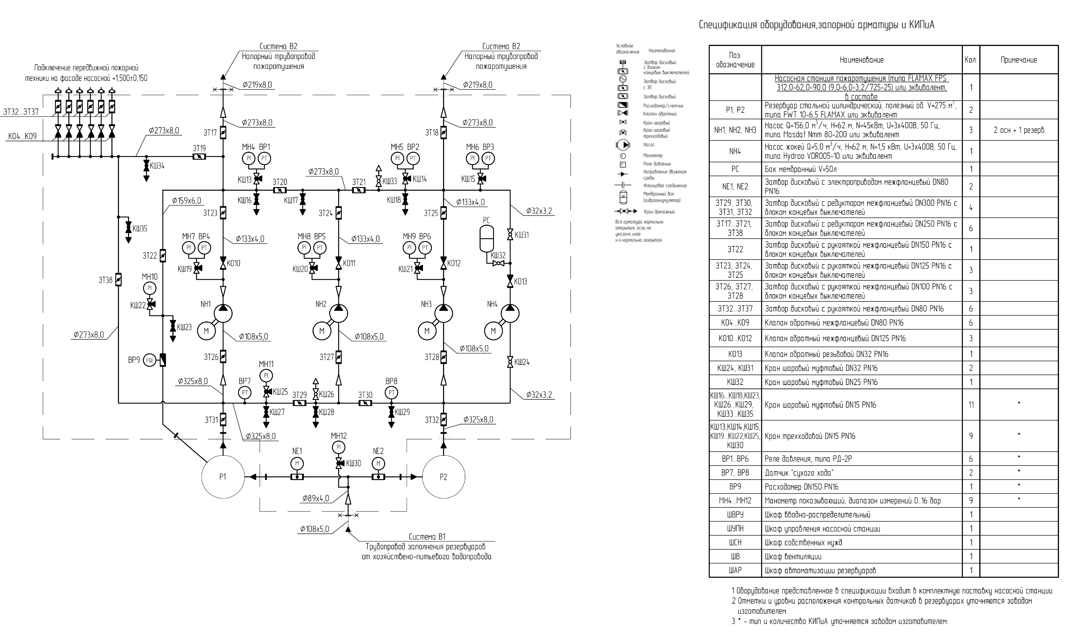

Приложение Б
(справочное)
План насосной
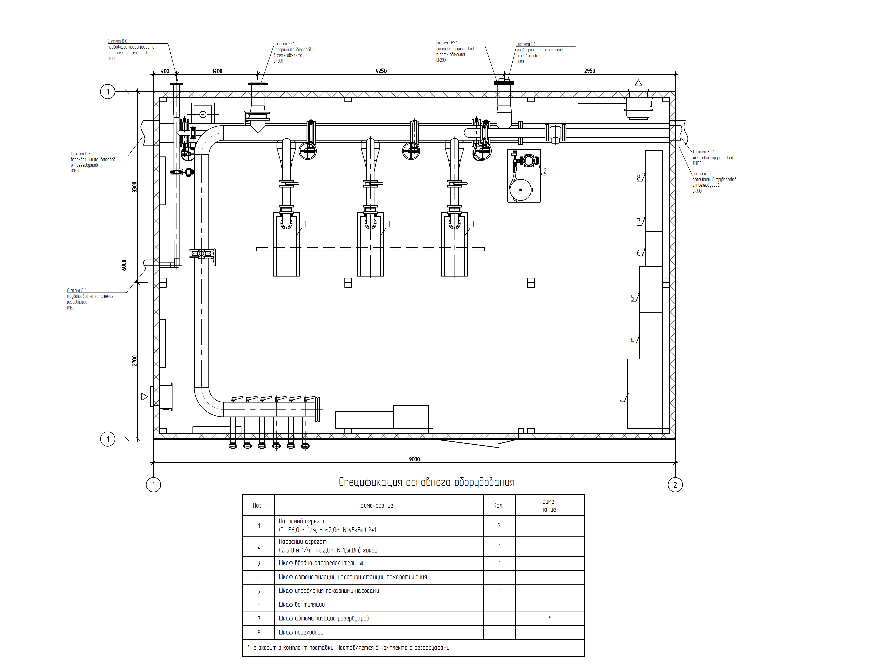

Приложение В
(справочное)
Разрез
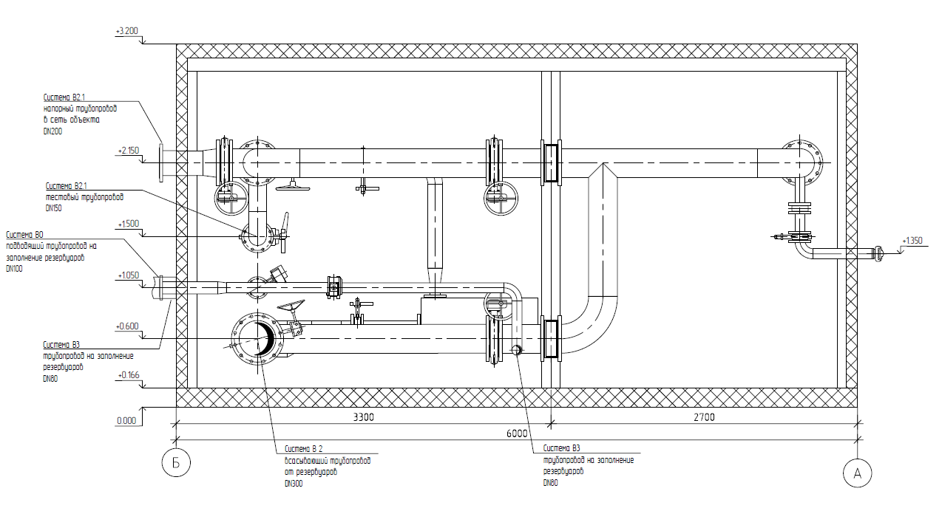

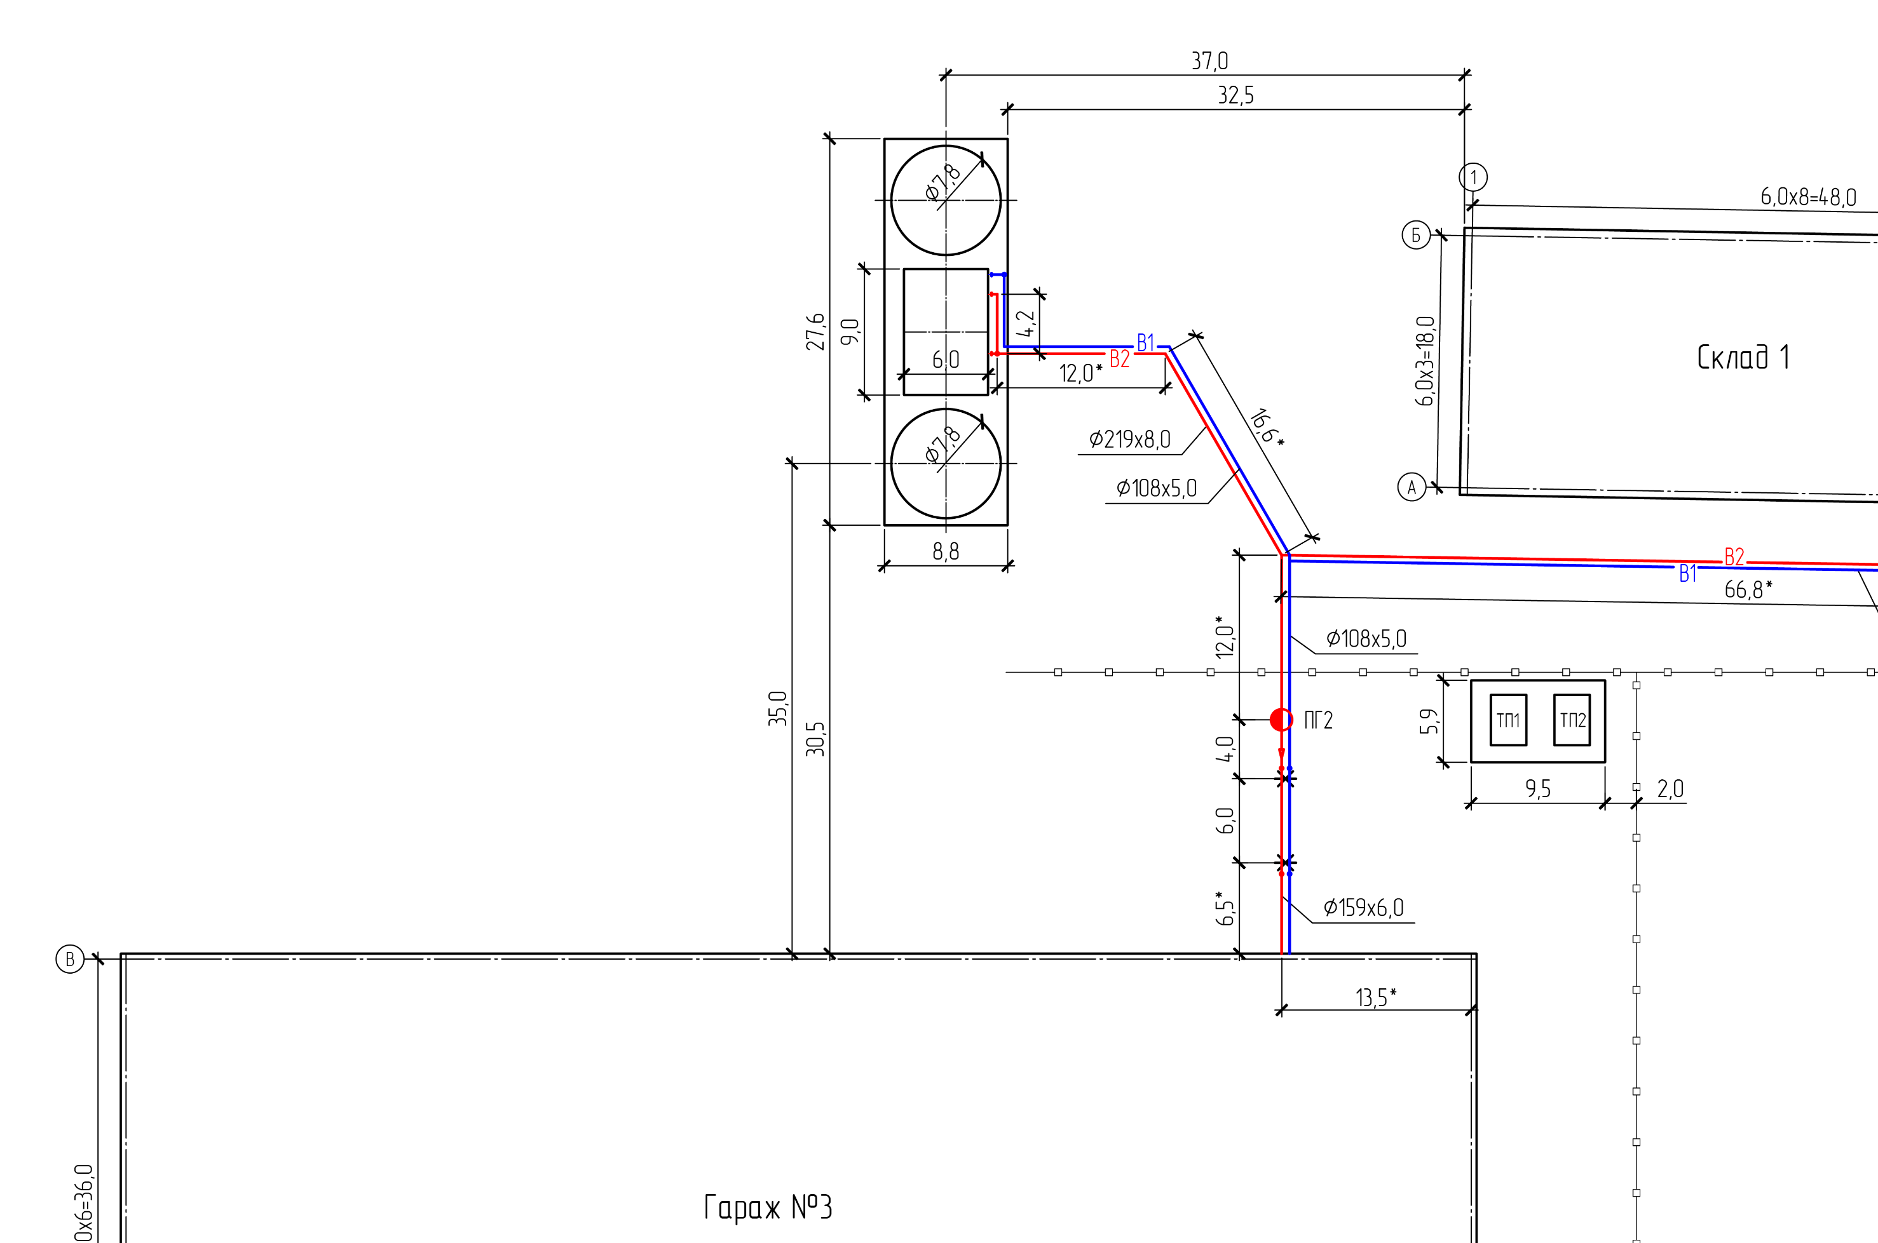
Приложение Г
(справочное)
Ситуационный план насосной станции

Ссылочные нормативные документы
ГОСТ 9.014-78 Единая система защиты от коррозии и старения (ЕСЗКС). Временная противокоррозионная защита изделий. Общие требования (с изменениями № 1, № 2, № 3, № 4, № 5, № 6)
ГОСТ 14192-96 Маркировка грузов (с изменениями № 1, № 2, № 3, с Поправками)
ГОСТ 15150-69 Машины, приборы и другие технические изделия. Исполнения для различных климатических районов. Категории, условия эксплуатации, хранения и транспортирования в части воздействия климатических факторов внешней среды (с изменениями № 1, № 2, № 3, № 4, № 5)
ГОСТ 23170-78 Упаковка для изделий машиностроения. Общие требования (с изменениями № 1, № 2)
ГОСТ 27751-2014 Надежность строительных конструкций и оснований. Основные положения (с мзменением № 1)
ГОСТ 29322-2014 (IEC 60038:2009) Межгосударственный стандарт. Напряжения стандартные (с изменением № 1)
ГОСТ 30546.1-98 Общие требования к машинам, приборам и другим техническим изделиям и методы расчета их сложных конструкций в части сейсмостойкости (с изменением № 1, Поправкой)
ГОСТ 30546.2-98 Испытания на сейсмостойкость машин, приборов и других технических изделий. Общие положения и методы испытаний (с изменением № 1)
ГОСТ 30546.3-98 Методы определения сейсмостойкости машин, приборов и других технических изделий, установленных на месте эксплуатации, при их аттестации или сертификации на сейсмическую безопасность (с изменением № 1)
ГОСТ 31174-2017 Ворота металлические. Общие технические условия (с Поправками)
ГОСТ Р 2.601-2019 Единая система конструкторской документации (ЕСКД). Эксплуатационные документы
ГОСТ Р 2.610-2019 Единая система конструкторской документации (ЕСКД). Правила выполнения эксплуатационных документов
ГОСТ Р 31565-2012 Кабельные изделия. Требования пожарной безопасности (с Поправкой)
ГОСТ Р 56203-2015 Оборудование энергетическое тепло- и гидромеханическое. Шефмонтаж и шефналадка. Общие требования
ГОСТ Р 58760-2024 Здания мобильные (инвентарные). Общие технические условия
ГОСТ Р 58882-2020 Заземляющие устройства. Системы уравнивания потенциалов. Заземлители. Заземляющие проводники. Технические требования
ГОСТ Р ИСО 9001-2015 Системы менеджмента качества. Требования (Переиздание)
ОСТ 108.002.128-80 Шефмонтаж и шефналадка энергетического тепло- и гидромеханического оборудования. Основные положения и типовые договоры (с изменением № 1)
Приказ №201 от 13.03.2020 г. ПАО «РусГидро» «Технические требования к верхнему уровню автоматизированных систем управления технологическими процессами ГЭС/ГАЭС»
ПУЭ Седьмое издание Правила устройства электроустановок
РД.34.21.122-87 Инструкция по устройству молниезащиты зданий и сооружений
СО 153-34.21.122-2003 Инструкция по устройству молниезащиты зданий, сооружений и промышленных коммуникаций
СП 1.13130.2020 Системы противопожарной защиты. Эвакуационные пути и выходы (с изменениями № 1, № 2)
СП 7.13130.2013 Отопление, вентиляция и кондиционирование. Требования пожарной безопасности (с изменениями № 1, № 2, № 3)
СП 8.13130.2020 Свод правил. Системы противопожарной защиты. Наружное противопожарное водоснабжение. Требования пожарной безопасности (с изменением №1)
СП 10.13130.2020 Свод правил. Системы противопожарной защиты. Внутренний противопожарный водопровод. Нормы и правила проектирования
СП 12.13130.2009 Определение категорий помещений, зданий и наружных установок по взрывопожарной и пожарной опасности (с изменением № 1)
СП 17.13330.2017 Кровли (с изменениями № 1, № 2, № 3, № 4, № 5)
СП 20.13330.2016 Нагрузки и воздействия (с изменениями № 1, № 2, № 3, № 4, № 5, № 6)
СП 29.13330.2011 Полы (с изменениями № 1, № 2, № 3)
СП 30.13330.2021 Внутренний водопровод и канализация зданий
СНиП 2.04.01-85* (с изменениями № 1, № 2, № 3, № 4, №5)
СП 50.13330.2024 Тепловая защита зданий
СП 51.13330.2011 Защита от шума (с изменениями № 1, № 2, № 3, № 4)
СП 52.13330.2016 Естественное и искусственное освещение (с изменениями № 1, № 2)
СП 56.13330.2021 Производственные здания
СП 60.13330.2020 Отопление, вентиляция и кондиционирование воздуха СНиП 41-01-2003 (с поправкой, с изменениями № 1, № 2, № 3, № 4, №5)
СП 90.13330.2012 Электростанции тепловые. Актуализированная редакция СНиП II-58-75 (с изменением № 1)
СП 118.13330.2022 Общественные здания и сооружения (с изменениями № 1, № 2, № 3, № 4, №5)
СП 131.13330.2025 «СНиП 23-01-99* Строительная климатология»
СП 484.1311500.2020 Системы противопожарной защиты. Системы пожарной сигнализации и автоматизация систем противопожарной защиты. Нормы и правила проектирования (с изменением № 1)
СП 485.1311500.2020 Системы противопожарной защиты. Установки пожаротушения автоматические. Нормы и правила проектирования (с изменением № 1)
Федеральный закон от 21 декабря 1994 г. № 69-ФЗ «О пожарной безопасности» (с изменениями на 31.07.2025 года)
Федеральный закон от 26 июня 2008 г. №102-ФЗ «Об обеспечении единства измерений» (с изменениями на 8.08.2024 года)»
Федеральный закон от 21 июля 1997 г. № 116-ФЗ «О промышленной безопасности опасных производственных объектов» (с изменениями на 8.08.2024 года)
Федеральный закон от 22 июля 2008 г. № 123-ФЗ «Технический регламент о требованиях пожарной безопасности»

Таблица регистрации изменений
Таблица регистрации изменений
Изм. | Номер листов (страниц) |  |  |  | Всего листов (страниц) в док. | Номер док. | Подп. | Дата
Изм. | измененных | замененных | новых | аннулиро-ванных

